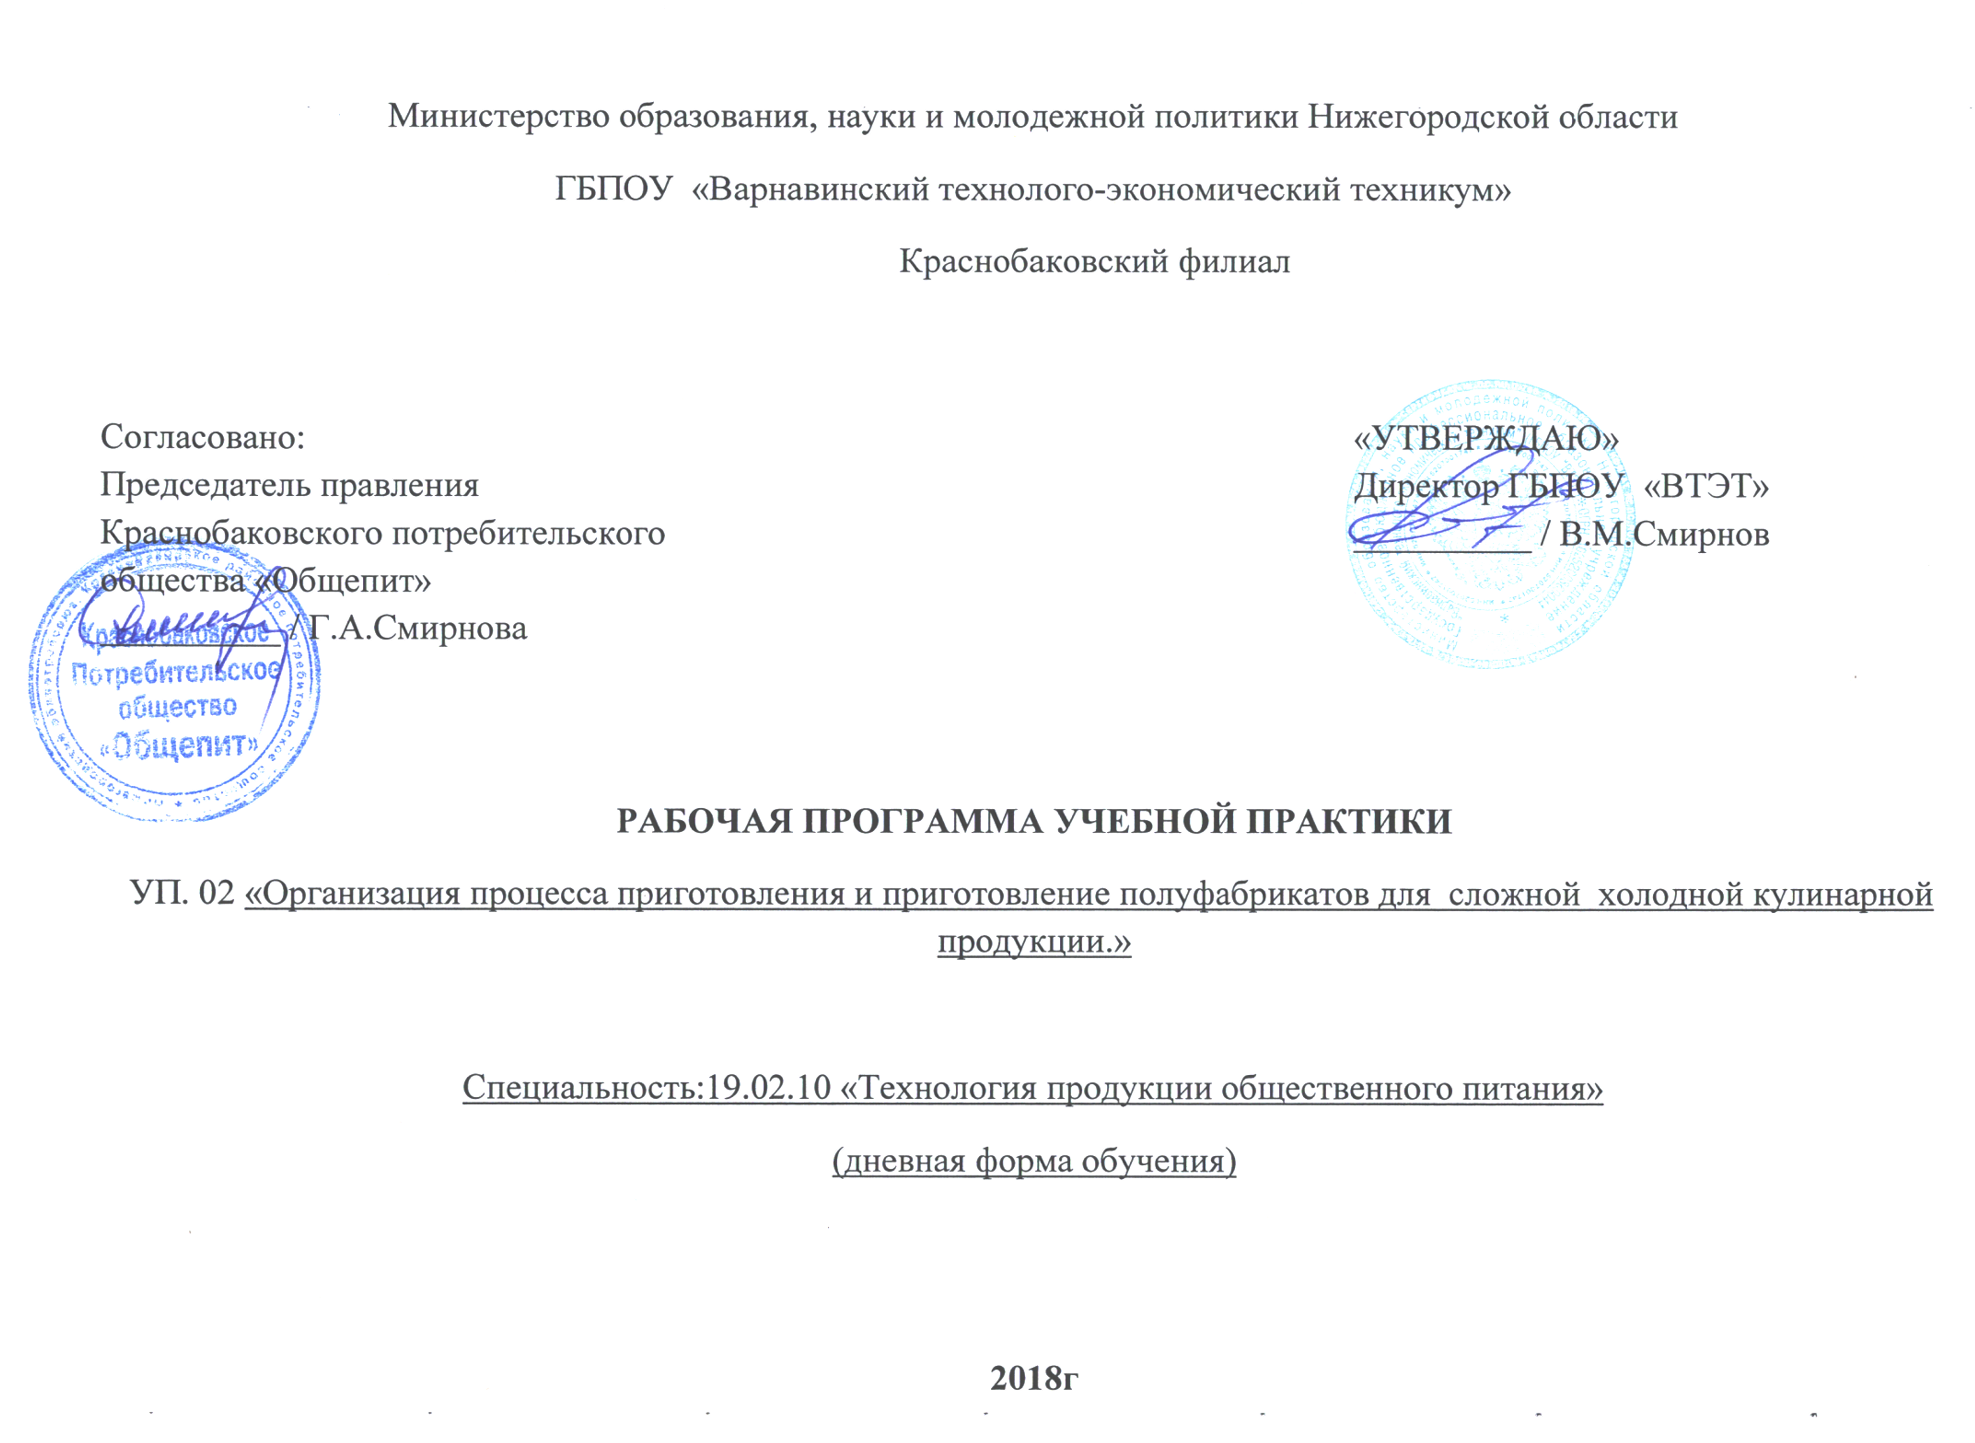 Рабочая программа профессионального модуля ПМ. 02 «Организация процесса приготовления и приготовление сложной холодной кулинарной продукции» разработана на основе Федерального государственного образовательного стандарта по специальности среднего профессионального образования 19.02.10 «Технология продукции общественного питания»

Организация – разработчик: Краснобаковский филиал ГБПОУ «Варнавинский технолого-экономический техникум»

|  |  |
| --- | --- |
| Рассмотрена предметно - цикловой комиссией  протокол №_____  от ___________________20___ г. | Заместитель директора по учебно-  воспитательной работе  ______________/Хмелева О.Ю./ |

**Разработчики:**

**Криворучко Е.В – преподаватель спец.дисципли**

Эксперты:

**Внутренняя экспертиза**

Техническая экспертиза:

Содержательная экспертиза:

**Внешняя экспертиза**

**Председатель правления**

Краснобаковского потребительского общества « Общепит» ____________ /Г.А./Смирнова

**I. ПАСПОРТ ПРОГРАММЫ УЧЕБНОЙ ПРАКТИКИ.**

**1.1. Область применения программы.**

Рабочая программа учебной практики является частью основной профессиональной образовательной программы, разработанной в соответствии с ФГОС СПО по специальности 19.02.10. Технология продукции общественного питания.

**1.2. Цели и задачи учебной практики.**

С целью овладения видами профессиональной деятельности по специальности обучающийся в ходе освоения учебной практики должен

**иметь практический опыт :**

- приготовления бутербродов;

* приготовления легких и сложных холодных закусок;
* приготовления сложных холодных блюд из рыбы, мяса и сельскохозяйственной птицы, кролика, поросят;

**уметь:**

* проверять органолептическим способом качество продуктов для приготовления холодной кулинарной продукции;
* выбирать производственный инвентарь и оборудование для приготовления сложных холодных блюд;

- использовать различные технологии приготовления и оформления сложных холодных блюд, оценивать качество сложных холодных блюд.

**1.3. Рекомендуемое количество часов на освоение учебной практики: 72ч.**

**II. ТЕМАТИЧЕСКИЙ ПЛАН И СОДЕРЖАНИЕ**

**УЧЕБНОЙ ПРАКТИКИ**.

|  |  |  |
| --- | --- | --- |
| Наименование профессионального модуля, тем | Содержание учебного материала | Объём  часов |
| **ПМ.02**  Организация процесса приготовления и приготовление сложной холодной кулинарной продукции. | В результате изучения профессионального модуля обучающийся должен иметь практический опыт:   * разработки ассортимента сложных холодных блюд и соусов; * расчета массы сырья и полуфабрикатов для приготовления сложных холодных блюд и соусов; * проверки качества продуктов для приготовления сложных холодных блюд и соусов; * организации технологического процесса приготовления сложных холодных закусок, блюд и соусов; * приготовления сложных холодных блюд и соусов, используя различные технологии, оборудования и инвентаря; * сервировки и оформления канапе, легких и сложных закусок, оформление и отделки сложных холодных блюд из рыбы, мяса и птицы; * декорирования блюд сложными соусами; * контроля качества и безопасности сложных холодных блюд и соусов; | 72 |
| ПК 2.1. Ведение процесса приготовления бутербродов. | Обучающийся должен иметь практический опыт приготовления бутербродов. | 6 |
| Приготовление бутербродов :   * открытые бутерброды; * закрытые бутерброды; * комбинированные бутерброды; * горячие бутерброды; * закусочные ( канапе). |  |
| ПК 2.2. Ведение процесса приготовления сложных холодных закусок. | Обучающийся должен иметь практический опыт приготовления легких и сложных холодных закусок. | 18 |
| * Приготовление салатов из сырых овощей: из свежих огурцов, помидоров, редиса, зеленого лука, моркови, редьки. * Приготовление салата из свежей капусты, квашенной, салата витаминного. * Приготовление салатов из вареных овощей: картофельного, винегретов, икры грибной. | 6  6  6 |
| ПК 2.3. Ведение процесса приготовления  сложных холодных блюд из рыбы, мяса, сельскохозяйствен-ной птицы, кролика, поросят. | Обучающийся должен иметь практический опыт приготовления сложных холодных блюд из рыбы, мяса и сельскохозяйственной птицы, кролика, поросят. | 48 |
| * Приготовление салата рыбного, мясного, столичного, деликатесного. * Приготовление ассорти мясного, рыбного, ветчины, корейки и других мясных продуктов с гарниром, кролика отварного. * Приготовление мяса заливного, студня говяжьего, закуски «русской». * Приготовление рыбы фаршированной, рыбы фаршированной заливной с гарниром. * Приготовление помидор фаршированных мясным, рыбным салатом. * Приготовление яиц фаршированных сельдью и луком, сельди с гарниром, сельди «Рольмопс» * Приготовление курицы фаршированной «Галантин» или поросенка фаршированного. * Приготовление паштета из печени, свинины, птицы. | 6  6  6  6  6  6  6  6 |
|  | Всего часов: | 72 |

**III. УСЛОВИЯ РЕАЛИЗАЦИИ УЧЕБНОЙ ПРАКТИКИ.**

**3.1. Требования к материально-техническому обеспечению.**

Программа учебной практики реализуется на базах учебной практики:

На предприятиях общественного питания в производственных цехах имеется механическое и электротепловое оборудование. В холодном цехе располагаются: производственные столы, холодильный шкаф, весы электронные или настольные циферблатные, овощерезка. В цехах имеется кухонный инвентарь: ножи поварской тройки, разделочные доски.

**3.2. Информационное обеспечение обучения:**

Сборник рецептур (4 части), технологические карты; специальные журналы: «Питание и общество», «Ресторатор», «Хлеб-соль», «Коллекция рецептов», «Гурман». Учебники для СПО : «Кулинария».

**3.3. Общие требования к организации учебной практики.**

Учебная практика осуществляется в предприятиях общественного питания на основании договоров, заключенных между учебным заведением и предприятиями, которые являются социальными партнерами. Предприятия имеют лицензии и освидетельствованы Государственными службами надзора, соответствуют требованиям СанПиН.

Руководство и контроль за выполнением программы учебной практики осуществляет мастер производственного обучения. По завершению изучения программного материала проводится экзамен и одна контрольная работа.

**IV. КОНТРОЛЬ И ОЦЕНКА РЕЗУЛЬТАТОВ ОСВОЕНИЯ**

**УЧЕБНОЙ ПРАКТИКИ.**

Контроль и оценка результатов освоения программы учебной практики осуществляется мастером производственного обучения профессионального цикла в процессе проведения занятий, а также выполнения учащимися учебно-производственных заданий.

|  |  |  |
| --- | --- | --- |
| Результаты обучения  (освоенный практический  опыт) | Основные показатели  оценки результата | Формы и методы контроля и  оценки результатов обучения |
| Приготовление сложной холодной кулинарной продукции. |  |  |
| *Уметь:* органолептически оценивать качество продуктов для приготовления холодной кулинарной продукции. | Свободное владение приемами определения качества сырья. | Экспертное наблюдение и оценка выполнения процесса подготовки сырья к производству в процессе тренировочных упражнений производственной деятельности. |
| *Уметь:* безопасно пользоваться производственным инвентарем и технологическим оборудованием для приготовления сложных холодных блюд. | Свободное владение подбором соответствующего производственного оборудования и инвентаря. | Экспертное наблюдение и оценка выполнения практических действий по выбору необходимого инвентаря и оборудования. |
| *Уметь:* использовать различные технологии приготовления и оформления сложных холодных блюд. | Уверенное выполнение технологических операций по приготовлению и оформлению сложных холодных блюд. | Экспертное наблюдение и оценка выполнения практических действий по приготовлению и оформлению сложных холодных блюд. |
| *Уметь:* выбирать методы контроля качества и безопасности приготовления сложных холодных блюд. | Свободное владение методом контроля качества и безопасности приготовления сложных холодных блюд. | Экспертная оценка выбора метода контроля качества и безопасности приготовления сложных холодных блюд. |
| *Уметь:* выбирать температурный и временной режим при подаче и хранении сложных холодных блюд. | Свободное владение выбором температурного и временного режима подачи и хранения сложной холодной продукции. | Экспертное наблюдение и оценка выбора температурного и временного режима подачи хранения холодных блюд. |
| *Уметь:* оценивать качество и безопасность готовой холодной продукции различными методами. | Свободное владение различными методами оценки качества готовой продукции. | Экспертная оценка правильности выбора метода и проведения определение качества готовых изделий.  Экспертное наблюдение за процессом приготовления.  Экспертная оценка готовых блюд. |

ПЕРЕЧЕНЬ

**УЧЕБНО-ПРОИЗВОДСТВЕНННЫХ РАБОТ.**

**ПМ 02. Организация процесса приготовления и**

**приготовление сложной холодной продукции.**

|  |  |  |  |  |  |  |  |
| --- | --- | --- | --- | --- | --- | --- | --- |
| Номер  и наименование  темы программы. | Время на изучение темы. | | | | Учебно-производственные работы. | | |
| всего | В том числе. | | | Наименование | сложность работ (разряд) | Отметка о выполнении |
| на инструктаж | на тренировочные упражнения | на производственную деятельность |
| 2 | 3 | 4 | 5 | 6 | 7 | 8 | 9 |
| ПМ 02. Организация процесса приготовления сложной холодной продукции. | 72 |  |  |  |  |  |  |
| ПК 2.1. Ведение процесса приготовле-ния бутербродов | 6 |  |  |  | 1. Разработка ассортимента бутербродов. 2. Расчет массы сырья и полуфабрикатов для приготовления бутербродов. 3. Приемка, проверка качества продукции и подготовка сырья для приготовления бутербродов : открытых, закрытых, комбинированных, закусочных (канапе). 4. Организация рабочих мест в холодном цехе:  * использование технологического оборудования; * использование маркированного инвентаря,инструментов; * соблюдение санитарно-гигиенических требований на рабочем месте; * соблюдение безопасных процессов приготовления.  1. Приготовление бутербродов с использованием различных технологий, вариантов сочетаемости хлебо-булочных изделий. 2. Подбор посуды для подачи бутербродов. 3. Порционирование, оформление, отделка бутербродов различными вариантами. 4. Бракераж, отпуск готовой продукции. 5. Соблюдение режима хранения и реализации. | 4 |  |
| ПК 2.2.  Ведение процессов приготовле-ния легких и сложных холодных закусок | 18  6  6  6 | 1  1  1  1 | 2  2  2 | 3  3  3 | 1. Разработка ассортимента легких и сложных холодных блюд. 2. Расчет массы сырья и полуфабрикатов для приготовления легких и сложных холодных закусок. 3. Приемка, проверка качества продукции и подготовка сырья для приготовления легких и сложных холодных закусок. 4. Организация рабочих мест в холодном цехе:  * использование технологического оборудования; * использование маркированного инвентаря, инструментов; * соблюдение санитарно-гигиенических требований на рабочем месте; * соблюдение безопасных процессов приготовления.  1. Приготовление легких и сложных холодных закусок:   -салатов из сырых овощей: из свежих огурцов, помидоров, редиса, зеленого лука, моркови, редьки.   * приготовление салата из свежей капусты, квашенной, из соленых огурцов, салата витаминного. * Приготовление салатов из вареных овощей, грибов, картофельного, винегретов, икры грибной с использованием различных технологий  1. Подбор посуды для подачи легких и сложных холодных закусок. 2. Порционирование, оформление легких и сложных холодных закусок различными вариантами. 3. Декорирование блюд и тарелок сложными холодными соусами. 4. Бракераж, отпуск готовой продукции 5. Соблюдение режима хранения и реализации. | 4 |  |
| ПК 2.3  Ведение процессов приготовления сложных холодных блюд из рыбы, мяса, с/х птицы, поросят, кролика | 48  6  6  6  6  6  6  6 | 1  1  1  1  1  1  1 | 2  2  2  2  2  2  2 | 3  3  3  3  3  3  3 | 1. Разработка ассортимента сложных холодных блюд из рыбы, мяса, с/х птицы, поросят, кролика. 2. Расчет массы сырья полуфабрикатов ля приготовления сложных холодных блюд. 3. Организация рабочих мест в холодном цехе:   -использование технологического оборудования;  -использование маркированного инвентаря, инструментов;  -соблюдение санитарно-гигиенических требований на рабочем месте;  -соблюдение безопасных процессов приготовления.   1. Приготовление сложных холодных блюд из рыбы, мяса, с/х птицы, поросят, кролика с использованием различных технологий, техникой приготовления украшений для сложных холодных рыбных и мясных блюд из различных продуктов.   Приготовление салата рыбного, мясного, столичного, деликатесного.  Приготовление ассорти мясного, рыбного, ветчины, корейки, кролика отварного и других мясных продуктов с гарниром.  Приготовление мяса заливного, студня говяжьего, закуски «русской».  Приготовление рыбы фаршированной, рыбы фаршированной заливной с гарниром.  Приготовление помидор фаршированных мясным, рыбным салатом.  Приготовление яиц фаршированных сельдью и луком, сельди с гарниром, сельди « Рольмопс».  Приготовление курицы фаршированной « Галантин» или поросенка фаршированного.  Приготовление паштета из печени, из свинины, из птицы.   1. Подбор посуды для подачи сложных холодных блюд из рыбы, мяса, сельскохозяйственной птицы, кролика. 2. Порционирование, оформление сложных холодных блюд различными вариантами. 3. Декорирование блюд и тарелок сложными холодными соусами. 4. Бракераж, отпуск готовой продукции. 5. Соблюдение режима хранения и реализации. | 4 |  |

Преподаватель : Е.В. Криворучко